Laporan Praktikum Minggu 7: Multi-Layer Perceptron (MLP)

Nama : Raki Raihan
NIM : 2411070095
Link W&B Project : https://wandb.ai/han-dev321-stikomelrahma/mnist-neural-networks

1. Pemahaman Arsitektur Jaringan Saraf
Hasil kode pada Blok 3
- Jumlah Hidden Layers yang digunakan dan berapa jumlah Neuron di masing-masing layer?: 2 Hidden layers (128, 64)
- Fungsi dari Normalisasi (bagi data piksel dengan 255) sebelum dimasukkan ke model?: agar proses Backpropagation jauh lebih cepat dan stabil karena angka yang diolah lebih kecil dan seragam ”0.0 hingga 1.0” yang sebelumnya (0 sampai 255)

2. Analisis Proses Belajar (Kurva Kerugian)
Hasil grafik Loss:
- Kenapa nilai Loss seiring bertambahnya jumlah Epoch (iterasi). Effect bagi kemampuan model?:
- apakah grafik Loss Anda sudah melandai secara sempurna atau masih menukik tajam pada iterasi-20? Apakah model butuh waktu belajar lebih lama?

3. Hasil Evaluasi Model
Performa akhir model MLP saya:
- Akurasi Akhir : 0.97243 (97%)
- Digit yang paling sulit dikenal: 2, 7, 8, dan 9 (F1-Score: 0.96)

4. Analisis Kesalahan (Confusion matrix)
Hasil grafik Confusion Matrix yang dihasilkan di Blok 5
- Angka yang paling sering membuat model saya bingung?:
- Angka 7 ditebak sebagai angka 2 (42 kali)
Juga terdapat “rivalitas” klasik lainnya:
- Angka 4 ditebak sebagai angka 9 (12 kali)
- Angka 9 ditebak sebagai angka 4 (19 kali)
- Angka 3 ditebak sebagai angka 2 (19 kali)

- Secara visual, kenapa kedua angka bisa membuat jaringan saraf tiruan salah menebak?: karena ada kemiripan fitur geometris yang tinggi:
- Kasus 7 vs 2 : karena angka 7 memiliki garis lengkung di bagian atas yang sangat mirip dengan lengkungan angka 2.
- Kasus 4 vs 9 : karena kedua angka ini memiliki struktur dasar sama (garis vertical dan sebuah ruang tertutup “loop”) di bagian atas.
- Keterbatasan MLP: karena MLP memproses gambar secara “rata” (flatten) jadi 789 pixel linear. Sehingga MLP kehilangan informasi “hubungan spasial” (lokasi relative antar garis).

5. Eksperimen Mandiri (Penalaan Hyperparameter)
Eksperimen | Arsitektur  (Lapisan) | Tingkat  Pembelajaran | Alfa | Akurasi  Akhir | Catatan  (Cepat/Lambat)
Garis dasar | (128, 64) | 0,001 | 0,0001 | 0,9724 | Standar
Eksperimen 1 | (64, 32) | 0,001 | 0,0001 | 0,96743 | cepat
Eksperimen 2 | (256, 128) | 0,001 | 0,0001 | 0.979 | lambat
Eksperimen 3 | (128, 64) | 0,01 | 0,0001 | 0.9695 | Sangat cepat
Eksperimen 4 | (128, 64) | 0,0001 | 0,0001 | 0.96243 | Sangat Lambat
Eksperimen 5 | (128, 64) | 0,001 | 0,01 | 0.97543 | Cepat
Eksperimen 6 | (128, 64) | 0,001 | 0 | 0.97621 | Cepat
Eksperimen 7 | (128, 128, 128) | 0,001 | 0,0001 | 0.97243 | Lambat
Eksperimen 8 | (512) | 0,001 | 0,0001 | 0.97243 | Lambat
Eksperimen 9 | (256, 64) | 0,005 | 0,001 | 0.97357 | Lambat
Eksperimen 10 | (128, 64, 32) | 0,001 | 0,0001 | 0.97243 | Standar

Hasil Analisis Eksplorasi:
- Apa terjadi pada grafik loss jika tingkat pembelajaran diseter terlalu besar :
- Grafik Loss akan Terlihat Berantakan (Oskilasi).
- Konvergensi Cepat tapi Tidak Akurat.
- Risiko Divergence
- Kombinasi manakah yang memberikan hasil terbaik: “eksperimen 2 (256, 128)”
Penjelasannya:
- Akurasi tertinggi: 0,979
- Efisiensi : meskipun catatannya “Lambat”, namun perbedaan waktu antara (128, 64) dan (256, 128) tidak terpaut sangat jauh.
- Kapasitas : Arsitektur yang lebih besar ini memungkinkan model memliki lebih banyak “ruang memori” (neuron) untuk mengenali perbedaan halus antara angka-angka sulit (7, 2, 4, 9)

6. Dokumentasi Weights & Biases (W&B)
# Grafik Loss (kiri) vs epoch (kanan)
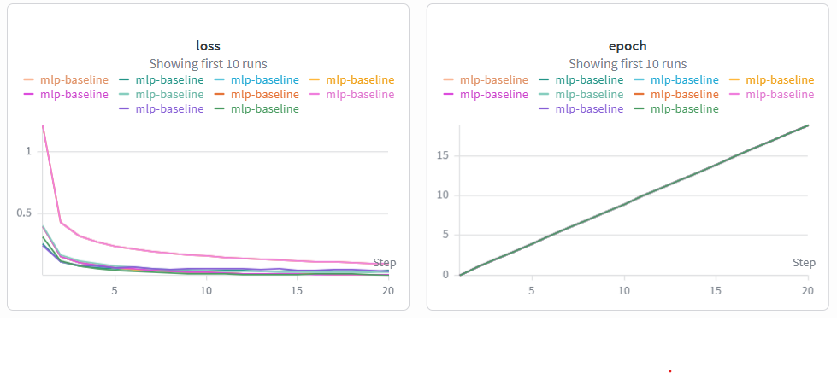

7. Kesimpulan & Refleksi
Perbedaan mendasar saat menggunakan Neural Network dengan Algoritma Klasik: ada pada kedalaman Pemrosesan dan Kemampuan Menangani Data Kompleks:
- Cara Belajar (Linear vs Non-Linear) :
- Algoritma Klasik : Terasa lebih kaku karena mencoba mencari garis pemisah lurus (linear). Jika data angka MNIST sedikit miring atau berantakan, maka Logistic Regression akan cepat menyerah.
- Neural Network (MLP): terasa lebih “cerdas” karena ada Hidden Layers dan fungsi aktivasi (ReLU). Dan MLP mampu mempelajari pola yang sangat melengkung dan kompleks.
- Proses “Trial and Error” (Iterasi) :
- Pada Decision Tree, model cenderung langsung terbentuk setelah data dimasukkan.
- Pada Neural Network, kita bisa melihat proses “belajar” secara real-time
- Sensitivitas terhadap Skala Data :
- Neural Network lebih manja terhadap kualitas data. Apabila tanpa Normalisasi (bagi pixel dengan 255) , model ini akan sangat lambat belajar/gagal total. Sementara itu, algoritma klasik tidak terlalu peduli dengan skala angka.
- Kapasitas Model (Power vs Efficiency) :
- Neural Network butuh daya komputasi yang lebih besar (iterasi berulang), namun hasilnya jauh lebih akurat untuk data tidak terstruktur seperti “MINIST”. Untuk data sederhana “Titanic” algoritma klasik lebih cepat, tapi untuk tugas pengenalan pola rumit, Neural Network adalah juaranya.

